Celá čísla – odčítání
b) odčítání záporného čísla
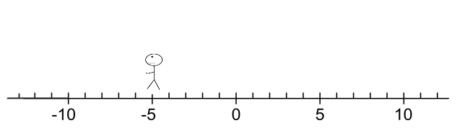
Př.: $-5-\left(-8\right)$
i) můžeme příklad řešit s pomocí číselné osy
Panáček je na začátku na čísle -5, a protože budeme odčítat, je otočený směrem doleva.

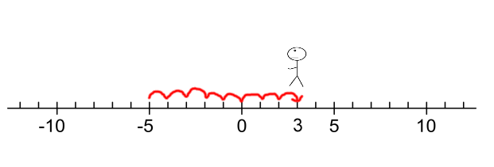
Odečítáme záporné číslo -8, proto panáčkem budeme o 8 míst couvat (směrem doprava).

Dostali jsme se s panáčkem na hodnotu 3, což je výsledek příkladu.

ii) můžeme příklad převést na sčítání
Platí pravidlo: Odečíst číslo znamená přičíst číslo opačné.
Zapamatuj si!!
Pokud máme v příkladu dva znaménka mínus za sebou, můžeme je změnit na znaménko plus.
$$-5-\left(-8\right)=-5+8=3$$

Cvičení:
1. Vypočítej následující příklady:
a) $12-\left(-5\right)=$ b) $42-\left(-18\right)=$
c) $27-\left(-27\right)=$ d) $50-\left(-21\right)=$

2. Vypočítej následující příklady:
a) $-12-\left(-5\right)=$ b) $-42-\left(-18\right)=$
c) $-27-\left(-27\right)=$ d) $-50-\left(-21\right)=$

3. Nejvyšší horou na Zemi je Mount Everest s výškou 8 849 m. n. m. Nejhlubším místem na zemském povrchu je Mariánský příkop s hloubkou 10 994 metrů pod hladinou moře. Jaký je výškový rozdíl mezi těmito místy?

